Goddag HTML
Velkommen til Web-designerens verden.
Du vil ved hjælp af Notesblok (Start >Programmer >Tilbehør >Notesblok) og en Browser (Internet Explorer) lære, hvordan man skriver sine egne hjemmesider.

Der findes selvfølgelig et hav af programmer, der kan hjælpe dig med at lave hjemmesider lettere end det, du skal igennem, og hvor du ikke behøver at tænke på koden.

Men du ville heller ikke have lært at forstå matematik, hvis du ikke havde lært at regne fra bunden på gammeldags måde, inden du begyndte af bruge en lommeregner.

På samme måde er det med HTML. Selv ikke i de bedste HTML-programmer kan du undgå at redigere selve koden.

Hvad er HTML?
Hypertext Markup Language er det grundlæggende sprog, man bruger til hjemmeside design.
Hypertext betyder, at man ved hjælp af links kan springe rundt i det aktuelle dokument, men også springe mellem forskellige dokumenter.
Markup betyder, at man benytter sig af koder til at formatere tekst og grafik.
Language betyder sprog.

Generelt starter HTML med tegnet < (mindre end) og slutter med tegnet > (større end).
F.eks. hvis du vil have en tekst gjort fed skriver du følgende kode (tags):
<B>Teksten indenfor koden bliver fed</B>
Det betyder ikke noget, om du bruger store eller små bogstaver, men det bliver mere læsevenligt, hvis du holder dig til samme typografi hele tiden.

<B> starter koden og </B> slutter koden.
Til nogle koder er der flere oplysninger koblet på. F.eks. koden H, som er koden for overskrifter. Hvis H står alene, kan det ikke bruges til ret meget. Du skal først sætte en oplysning på, hvor stor overskriften skal være.

F.eks. <H1> giver en overskriftstørrelse 1. Den største er 1, der svarer til 24 pkt. Den mindste er 6, der svarer til 8 pkt.

Struktur på hjemmesiden
Når du skriver en hjemmeside, er du nødt til at overholde en bestemt struktur i din HTML-kode.
Der er nogle koder, der som minimum skal være der for at browseren kan opfatte siden som en hjemmeside.
<HTML> Fortæller browseren, at det er et HTML-dokument, der starter. Skrives der noget inden for denne kode, kommer det ikke frem.
<HEAD> Denne kode har flere funktioner, bla. kan du her fortælle, hvad der skal stå i b rowseresn titellinie.
<TITLE> Her skrives der, hvad der skal stå i browserens titellinie.
</TITLE> Lukker for Title.
</HEAD> Lukker for HEAD.
<BODY> Her skriver du selve brødteksten på siden. Hvis teksten skal formateres, skal det foregå inden for BODY-koden.
</BODY> Lukker for BODY og dermed for brødtekstdelen.
</HTML> Afslutter dokumentet. Skrives der noget efter denne kode, kommer det ikke med i browseren.

Før du går i gang
Inden du går i gang med at designe din hjemmeside, skal du have oprettet de mapper, du skal bruge. For at alle de filer, som du henviser til på din hjemmeside kan blive vist, f.eks. et baggrundsbillede, skal det forefindes i en mappe under din hjemmeside.

- Gå ind i Stifinder.
- Opret en mappe på dit D:drev i mappen Din mappe og kald den for Web.
- Opret en mappen under Web og kald den Øvelse 1.
- Under denne mappe skal du oprette følgende:
- Animationer, Billeder og Lyde.
Strukturen vil blive som følgende:
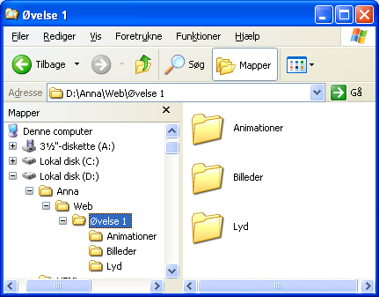

Start på hjemmesiden
Du skal nu i gang med at skrive hjemmesiden.

- Klik på Start >Programmer >Tilbehør >Notesblok.
- Start med at gemme siden i mapprn Web >Øvelse 1 i mappen Din mappe.
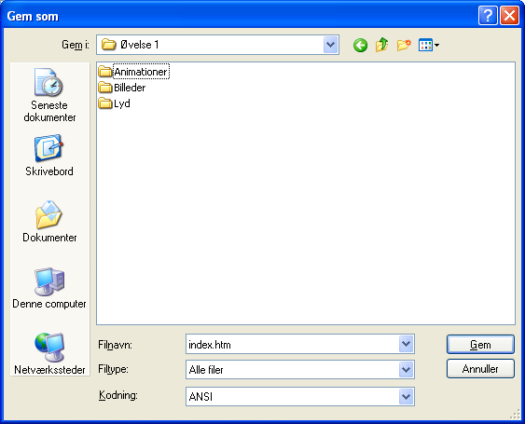

- Giv filen navnet default.htm eller index.htm.
- Husk efternavnet.
- Klik derefter Gem.

Man bruger altid default.htm eller index.htm om den første hjemmeside. Når du laver de næste sider, kan du selv bestemme, hvad de skal hedde. Filnavnene må dog ikke indeholde de danske tegn Æ, Ø og Å. Du må endvidere heller ikke bruge mellemrum i dine filnavne. Du skal bruge bindestreg (-) eller underscore-tegnet (_) i stedet for mellemrummet. F.eks. side_1.

En hjemmeside har altid efternavnet .htm eller .html, og det har ingen betydning, om du bruger det ene eller det andet.

Nu skal du til at skrive de koder, der som minimum skal være på din hjemmeside.
Skriv nu følgende på siden:

<HTML>
<HEAD>
<TITLE>
</TITLE>
</HEAD>
<BODY>
</BODY>
</HTML>

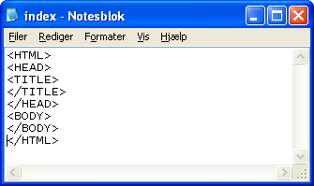
- Vælg Filer >Gem.
- Gem derefter siden som en skabelon, så du ikke skal til at skrive koderne hver gang, du vil lave en ny side. Vælg Filer >Gem som. Gem skabelonen i mappen Web. Kald filen Skabelon.htm.

Du har nu lavet din første hjemmeside. Den er dog en smule kedelig, for du har ikke skrevet noget tekst ind endnu.

- Ud for <TITLE> skal du skrive Min første hjemmeside.
- Efter <BODY> skriver du f.eks. Velkommen til min første hjemmeside.

Det ser nu ud som følgende.
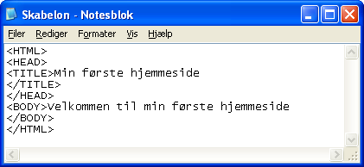
- Klik på Filer >Gem.
Du kan nu få at se i browseren, hvordan din hjemmeside ser ud.
- Klik på ikonet Internet Explorer . Hvis du arbejder hjemme, skal du vælge at arbejde Off-line, da du sagtens kan se siden uden at betale for den.
- Vælg derefter Filer >Åbn. Klik derefter Gennemse. Find frem til mappen Din mappe >Web >Øvelse 1.
- Klik på filen index.htm.
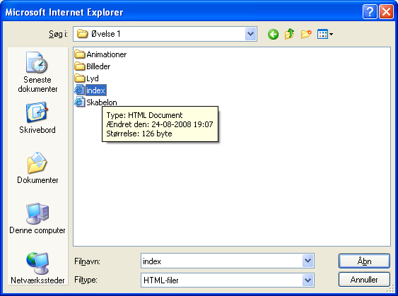
- Klik Åbn.
- Klik OK.
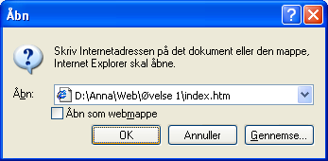
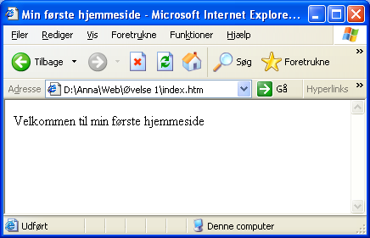
Som du kan se, er det ikke verdens mest spændende hjemmeside, men du er jo også lige startet.

Browseren er ligeglad med, hvilken skrifttype og størrelse du har valgt i Notesblok. Linieskift bliver heller ikke vist. Den har kun respekt for Html-koderne.

Flere HTML-koder

- Skift til Notesblok på Proceslinien uden at lukke for browseren.

En overskrift
Som tidligere nævnt, definerer du en overskrift ved hjælp af <H>koden. Overskrifterne kan variere fra <H1> til <H6>, hvor <H3> svarer til den almindelige skriftstørrelse.

Et eksempel på en overskrift kan være:
<H1>Dette er en overskrift</H1>

Det er strengt forbudt at bruge <H> koderne til almindelig tekst, dertil findes der andre koder.

- Skriv ovenstående <H1>foran teksten Velkommen til min første hjemmeside og afslut med </H1>.
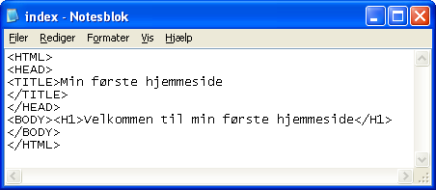
- Klik på Filer >Gem.
- Skift til Internet Explorer ved at klikke på Proceslinien.
- Som du kan se, har den ikke opdateret det seneste, du har lavet. Dette lille problem løser du ved at klikke på ikonet Opdater på værk-tøjslinien.
Du får nu følgende frem:
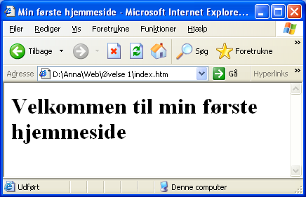
- Prøv at ændre til <H2> og <H3>. Husk at gemme ændringerne hver gang ved at vælge Filer >Gem.
- Ret tilbage til <H1>.

Centreret tekst

Du skal nu prøve at centrere teksten.

- Dette gøres med koden <Center> </Center>.
Dette ser ud som nedenstående:
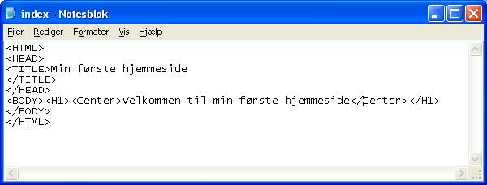
- Husk at gemme.
- Skift til browseren og klik på ikonet Opdater.

Skillelinje imellem tekst
Du skal nu fremstille en skillelinie under overskriften for at dele siden op.

- Dette gør du med koden <Hr>.
Koden placeres for sig selv og behøver ikke at sluttes. Den går under betegnelsen Seperatkode. De andre koder går under navnet Containerkoder.
- Koden skrives under overskriften indenfor <BODY>.
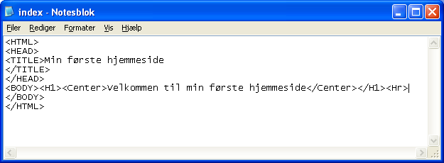
- Klik Filer >Gem og skift til browseren, hvor du vælge ikonet Opdater.
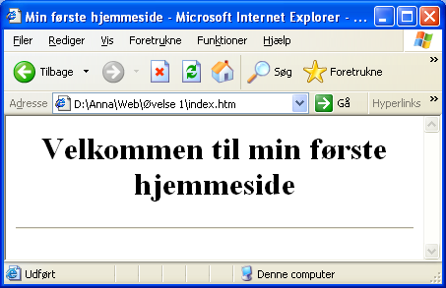
Du kan foretage yderligere indstillinger for stregen:
Align=Left, Center, Right. Justerer skillelinjen vandret.
Color=#rrggbb Skilleliniens farve.
Noshade Undlader skygge på sidelinien.
Size=n Højde i pixels.
Width=n,n% Skilleliniens bredde som andel af browservinduets bredde.

- Prøv at skrive nedenstående kode, der tegner en skillelinie på 60% bredde, med en højde på 5 pixels og en rød farve på stregen. Du skal slette den første streg, da du ellers får to streger.
<Hr Width=60% Size=5 Color=#FF0000>
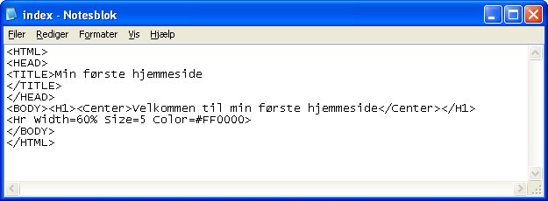
Husk at gemme før du skifter til browseren.
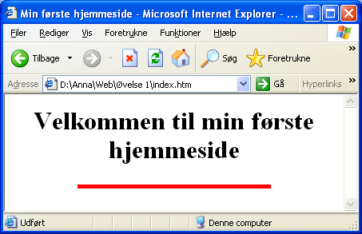

Formateringskoder
Du skal nu til at skrive noget almindelig tekst på din side.
Der findes forskellige formateringskoder, som du kan bruge.

<P>er en formateringskode. P står for Paragraphs, Afsnit start og slut.
Tekst, der normalt er placeret mellem <P> og </P> bliver ikke ombrudt. Det betyder, at selvom brugeren laver sit browservindue mindre, ændrer det ikke på tekstopsætningen. Under andre forhold ville den.
Skriv nu teksten:

- <P>Jeg hedder xxxx og byder dig velkommen til min hjemmeside</P>
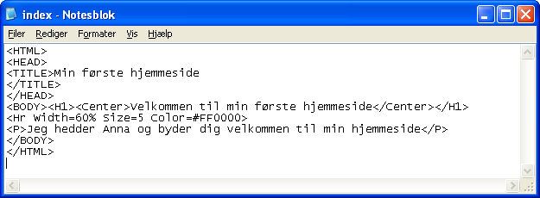
- Klik Filer >Gem.
- Skift til browseren og klik på knappen Opdater.
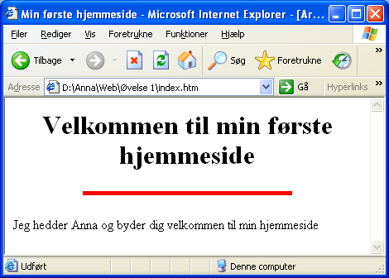
- Skriv derefter teksten under den foregående tekst:
- <P>Jeg vil gerne skrive lidt om mig selv</P>
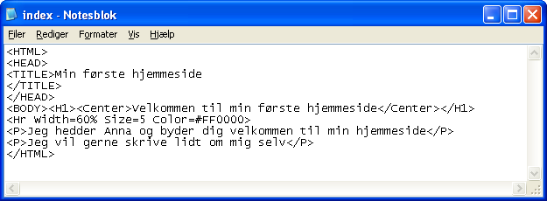
- Klik Filer >Gem.
- Skift til browseren og klik på knappen Opdater.
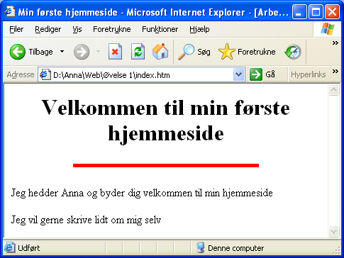
- Skriv derefter denne sætning:
- <P>Mine fritidsinteresser er:</P>
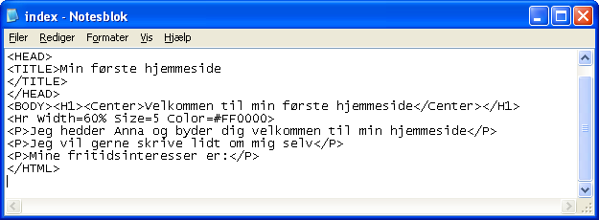
Du skal nu prøve at lave tvungen linjeskift.

Til dette formål bruger du koden <BR> og </BR>, hvor BR står for Brake Row.

- Skriv følgende tekst under den senest tilføjede tekst, hvor du skal lave to linjeskift:
- ???<BR>???<BR>???
- Spørgsmålstegnene erstattes af dine fritidsinteresser.
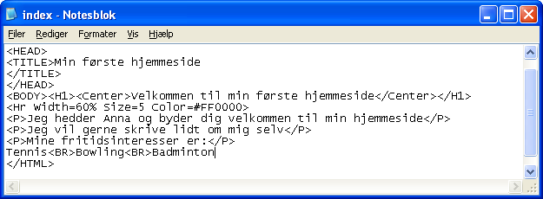
- Klik Filer >Gem.
- Skift til browseren og klik på knappen Opdater.
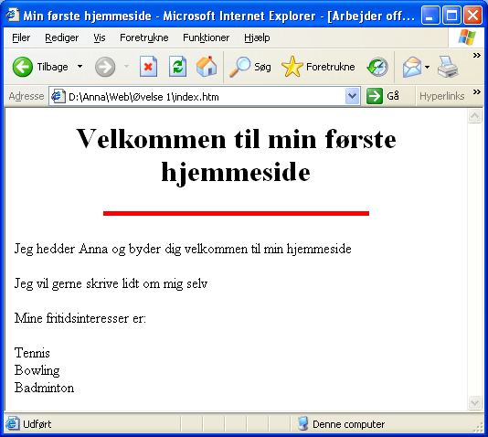
Andre formateringskoder kan være:
<B>Formaterer teksten fed.</B> for Bold.
<I>Formaterer teksten til kursiv.</I> for Italic.
<U>Formaterer teksten med understregning.</U> for Underlined.
<Blink>får teksten til at blinke.</Blink> Denne formatering skal dog ikke misbruges. Virker ikke i alle browsere.
<Sub>skriver teksten med _{sænket}skrift.</Sub>
<Sup>skriver teksten med ^{hævet} skrift.</Sup>
Prøv dig lidt frem med de forskellige koder.

Farver - skrifttyper - links - lister - tabeller
Som du kan se, mangler der lidt farver på siden. Du skal endvidere lave tabeller, lister og ikke mindst links til andre sider og e-mail adresser.

Farver
Indtil videre har du brugt <BODY> som en skal for din tekst. Der kan sættes nogle parametre på koden, som gør siden mere spændende.
Se følgende eksempel.
- <Body bgcolor=”#000000” text=”#0000FF”>
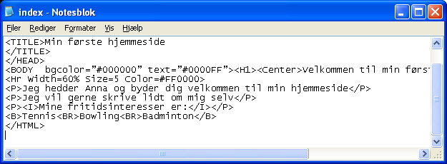
Denne kode vil gøre baggrunden sort og al teksten blå.
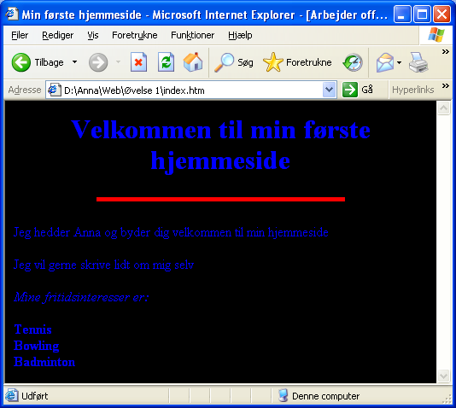
På de næste to sider, vil du kunne se en tabel med web-sikre farver, som du kan benytte til hjemmmeside design.

Prøv dig frem med de forskellige farver for at øve dig i at skifte farverne.

Min hjemmeside vil fremover have en hvid baggrundsfarve af hensyn til læsbarheden.

Websikre farver
Her kan du se en oversigt over websikre farver. Disse farver vil kunne vises af alle browsere og i alle farvedybder (Ikke 16 farver)
Paletten er dannet af farverne rød, grøn og blå. Værdierne er begrænset til:
RGB | 00 | 51 | 102 | 153 | 204 | 255
Hex | 00 | 33 | 66 | 99 | CC | FF

216 websikre farver
Nedenstående farveskema viser de 216 såkaldte websikre farver (non-dithering colors).
FFFFFF | FFCCFF | FF99FF | FF66FF | FF33FF | FF00FF
FFFFCC | FFCCCC | FF99CC | FF66CC | FF33CC | FF00CC
FFFF99 | FFCC99 | FF9999 | FF6699 | FF3399 | FF0099
FFFF66 | FFCC66 | FF9966 | FF6666 | FF3366 | FF0066
FFFF33 | FFCC33 | FF9933 | FF6633 | FF3333 | FF0033
FFFF00 | FFCC00 | FF9900 | FF6600 | FF3300 | FF0000
CCFFFF | CCCCFF | CC99FF | CC66FF | CC33FF | CC00FF
CCFFCC | CCCCCC | CC99CC | CC66CC | CC33CC | CC00CC
CCFF99 | CCCC99 | CC9999 | CC6699 | CC3399 | CC0099
CCFF66 | CCCC66 | CC9966 | CC6666 | CC3366 | CC0066
CCFF33 | CCCC33 | CC9933 | CC6633 | CC3333 | CC0033
CCFF00 | CCCC00 | CC9900 | CC6600 | CC3300 | CC0000
99FFFF | 99CCFF | 9999FF | 9966FF | 9933FF | 9900FF
99FFCC | 99CCCC | 9999CC | 9966CC | 9933CC | 9900CC
99FF99 | 99CC99 | 999999 | 996699 | 993399 | 990099
99FF66 | 99CC66 | 999966 | 996666 | 993366 | 990066
99FF33 | 99CC33 | 999933 | 996633 | 993333 | 990033
99FF00 | 99CC00 | 999900 | 996600 | 993300 | 990000
66FFFF | 66CCFF | 6699FF | 6666FF | 6633FF | 6600FF
66FFCC | 66CCCC | 6699CC | 6666CC | 6633CC | 6600CC
66FF99 | 66CC99 | 669999 | 666699 | 663399 | 660099
66FF66 | 66CC66 | 669966 | 666666 | 663366 | 660066
66FF33 | 66CC33 | 669933 | 666633 | 663333 | 660033
66FF00 | 66CC00 | 669900 | 666600 | 663300 | 660000
33FFFF | 33CCFF | 3399FF | 3366FF | 3333FF | 3300FF
33FFCC | 33CCCC | 3399CC | 3366CC | 3333CC | 3300CC
33FF99 | 33CC99 | 339999 | 336699 | 333399 | 330099
33FF66 | 33CC66 | 339966 | 336666 | 333366 | 330066
33FF33 | 33CC33 | 339933 | 336633 | 333333 | 330033
33FF00 | 33CC00 | 339900 | 336600 | 333300 | 330000
00FFFF | 00CCFF | 0099FF | 0066FF | 0033FF | 0000FF
00FFCC | 00CCCC | 0099CC | 0066CC | 0033CC | 0000CC
00FF99 | 00CC99 | 009999 | 006699 | 003399 | 000099
00ff66 | 00cc66 | 009966 | 006666 | 003366 | 000066
00FF33 | 00CC33 | 009933 | 006633 | 003333 | 000033
00FF00 | 00CC00 | 009900 | 006600 | 003300 | 000000
Hvis du ønsker at alle dine brugere skal se din hjemmeside på samme måde, bør du benytte disse farver.

Skrifttyper
Du har tidligere stiftet bekendtskab med forskellige skriftstørrelser i forhold til overskrifter.

Disse muligheder har du naturligvis også i forhold til almindelig tekst.

Der skal dog nævnes nogle begrænsninger i forhold til Internettet. Der findes kun tre skrifttyper, der funger i Internet-sammenhæng, og det er

Times New Roman
Courier
Arial

Du kan selvfølgelig godt bruge andre skrifttyper end disse tre, men du kan ikke være sikker på, at modtagerens computer har installeret disse skrifttyper, og det kan medføre særdeles sjove effekter.

Hvis du vil bruge andre skrifttyper, skal du sætte dem ind som grafik, hvor de er lavet i f.eks. Photoshop.

I samme forbindelse skal du tænke på læsbarheden af teksterne. Og her vinder de tre føromtalte skrifttyper.

Koden til brødteksten hedder <Font>. Dette er en af de koder, som ingen betydning har, om den står alene. Den skal have nogle parametre på.
I nedenstående eksempel er resten af teksten lavet sort, og en enkelt sætning skrevet med blå.

<P><Font size=”3” color=”#0000FF”>Dette er et stykke brødtekst, skrevet med blå farve og skriftstørrelse 10</Font></P>
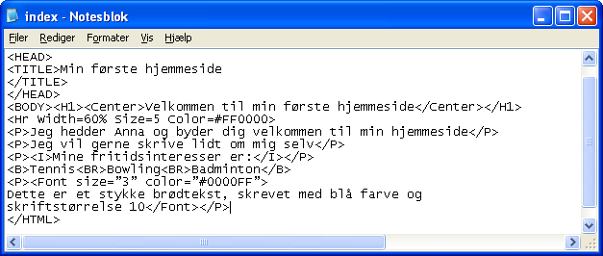
- Klik på Filer >Gem.
- Skift til browseren og klik på Opdater.
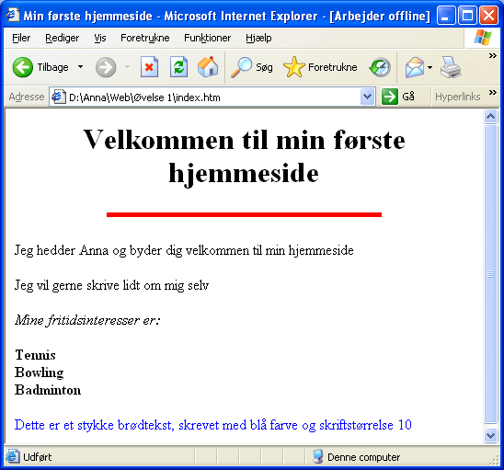
<Font size=“x“> Hvor x kan være et tal fra 1 - 7, hvor 1 er den mindste skriftstørrelse og 7 er den største.
<Font color=“X“ Du har før defineret hele teksten ved hjælp af følgende kode:

<text=“#0000FF“>.
Men hvis du skal ændre farven midt i brødteksten, bruger du <Font color>.
I nedenstående eksempel er teksten velkommen lavet rød.
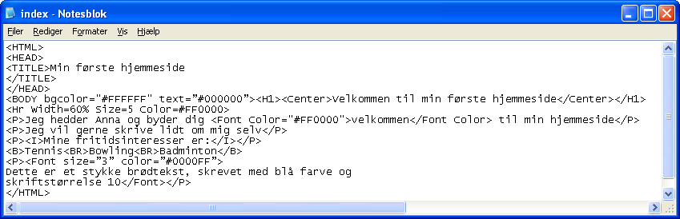
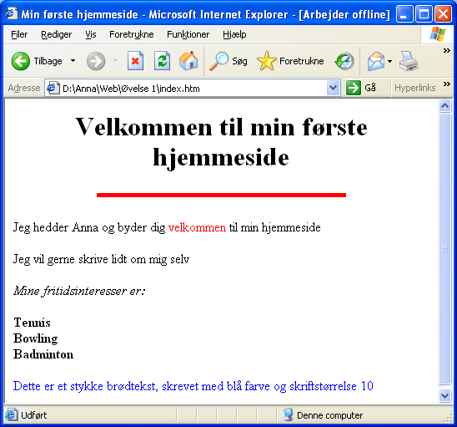
- Prøv at ændre de forskellige tekster ved at give dem andre farver.

Links
Indtil videre har du kun lavet en hjemmeside. Du vil helt sikkert have flere sider på din hjemmeside, hvor du f.eks. fortæller om dine interesser.
Hvis du laver flere sider, linker du dem normalt sammen således at læseren kan klikke sig frem til de andre sider, du har lavet. Du kan også lave et link til en god hjemmeside på Internettet, som du mener andre bør se.
For at lave et link, skal du starte med koden <A> og afslutte koden med </A> efter den tekst eller grafik, som du ønsker at gøre til dit link.

Der findes to typer links, de eksterne, som peger ud på sider på Internettet, og de interne, som peger på et bestemt sted på en side. Det kan sagtens være på samme side, som linket befinder sig på, eller et bestemt sted på en side på Internettet.

Link til en hjemmeside på Internettet
Det mest simple link peger på en fuld adresse på en Internet side. Nedenstående eksempel laver link til Futurecoms hjemmeside.

- <A href=”http://www.aspit.dk”>Dette er et link til AspIT’s hjemmeside</A>.
- Skriv et link til en bestemt hjemmeside neden under dine interesser. Lav et afsnit før du sætter linket ind (<BR>).
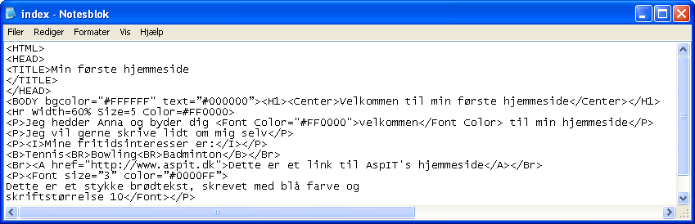
- Klik derefter Filer >Gem og skift til browseren og klik på knappen Opdater.
- Check linket af ved at klikke på det.
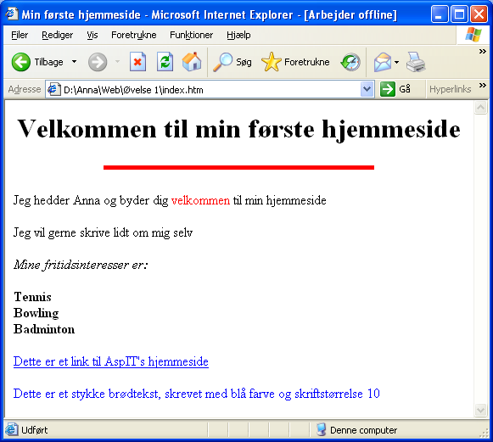
Bemærk, at linket skifter farve, når du har besøgt hjemmesiden.

Link til en e-mail adresse
Du kan også lave et link til en persons e-mail adresse:
<A href=”mailto:anmo@aspit.dk”>
Skriv til mig hvis du vil vide noget om tennis</A>. I nedenstående eksempel er der lavet tvungen linieskift.
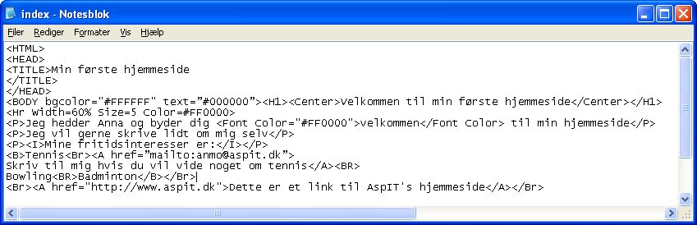
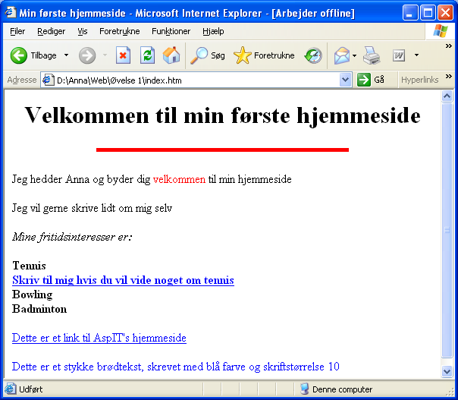
- Skriv den e-mail adresse, der hører til den maskine, du sidder ved. Husk at lave et afsnit ud for koden, ellers risikerer du, at linket kommer lige efter det link, du lige har lavet. Du laver afsnittet ved at sætte <P> foran og </P> bagefter koden. Du kan også bruge tvungen linieskift.

- Klik derefter Filer >Gem og skift til browseren og klik på knappen Opdater.

Hvis du laver et link til en e-mail adresse, åbner postprogrammet automatisk, når du klikker på linket på hjemmesiden.

Link til egen side
Hvis du skal lave links til en side i samme bibliotek, f.eks. mellem to af ens egne hjemmesider, skriver du således:

<A href=”Side1.htm”>Link til side 1</A>

Hvis du har lavet en mappestruktur i Stifinder og har gemt de andre sider i en mappe f.eks. Interesser, skal du have den struktur med i dit link.
f.eks.
<A href=”Interesser/Side1.htm”>Tekst</A>
Du skal prøve begge muligheder af.

Først skal du have oprettet en ny side, som skal placeres i samme niveau, som din første side.
- Du kan hurtigt lave en ny side ved at vælge Filer >Gem som. Gem filen under navnet Side1.htm. Husk endelig, at der ikke må være mellemrum før 1-tallet.

- Derefter kan du slette det meste af koden under <Body>.

Du kan også åbne din fil Skabelon.htm fra mappen Web og gemme den under navnet Side1.htm.
- Under <TITLE> kan du evt. tilføje teksten Side 1.
- Skriv efter <BODY>
<P>Dette er side 1</P>
- Klik Filer >Gem.

Du skal nu åbne den første side, index.htm.

- Vælg Filer >Åbn. Find frem til filen index.htm i mappen Din mappe >Web . Husk at vælge Alle filer under Filtype
- Skriv derefter et eller andet sted på siden:
- <P><A href=”Side1.htm”>Link til side 1</A></P>
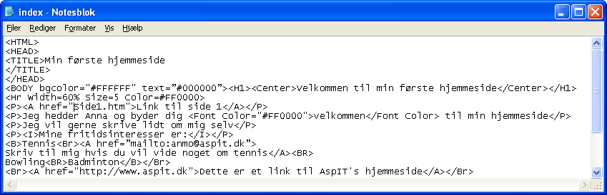
- Klik derefter Filer >Gem og skift til browseren og klik på knappen Opdater.
- Prøv linket af.
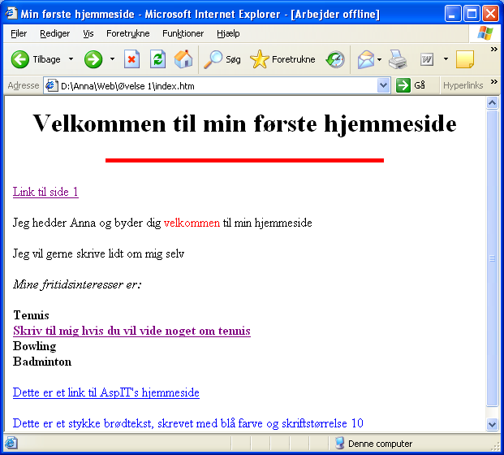
Du skal nu prøve at lave et link på Side1, der går tilbage til forsiden.

- Skift til side1.htm i Notesblok ved at vælge Filer >Åbn. Find frem til filen Side1.htm i mappen Din mappe >Web >Øvelse 1 . Husk at vælge Alle filer under Filtype.

Skriv :
<P><A href="index.htm">Tilbage til forsiden</A></P>
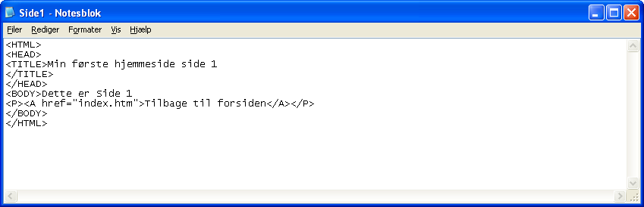
- Klik derefter Filer >Gem og skift til browseren og klik på knappen Opdater.

Du skal nu lave en ny side i Notesblok. Denne side skal gemmes i en Ny mappe, som du kalder Lister.

- Du kan vælge filen side1. Klik Filer >Gem som. Kald filen for side2.htm. Lav en ny mappe under mappen Web ved at klikke på ikonet Opret ny mappe.
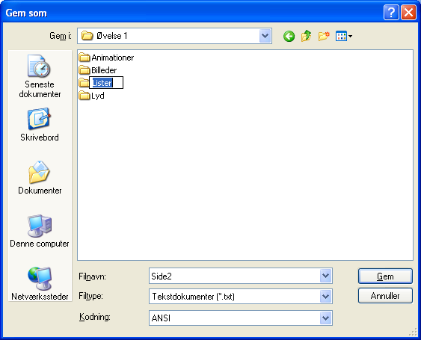
- Kald mappen for Lister. Dobbeltklik på mappen for at gemme i mappen.
- Ret <TITLE> til Min første hjemmeside Side 2.
- Ret teksten til Dette er side 2.
- Slet linket til forsiden, da du skal lave et nyt link senere.
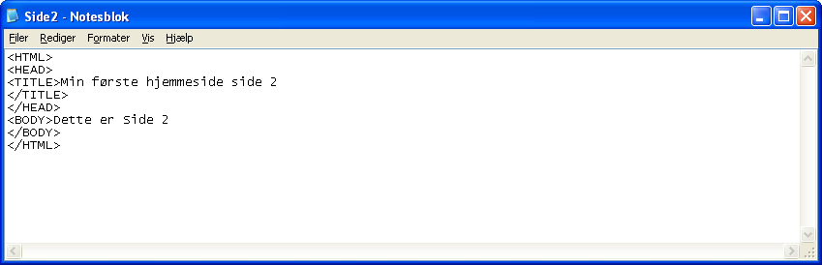
- Åbn index.htm i Notesblok.
- Skriv nedenstående efter det sidste link:
- <P><A href="lister/side2.htm">Link til side 2</A></P>
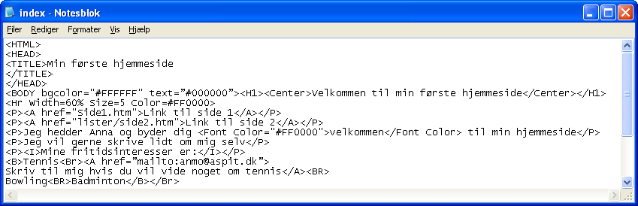
- Vælg Filer >Gem . Skift til browseren og find index.htm. Sørg for at siden er opdateret.
- Prøv linket af.
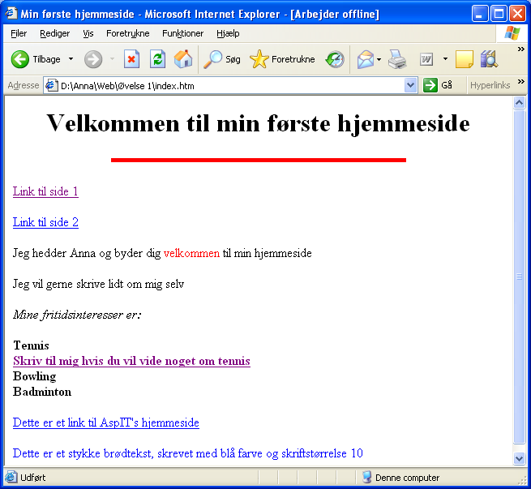
Derefter skal du lave et link tilbage til forsiden.
- Skift til side2.htm i mappen lister. Skriv nedenstående:

- <P><A href="../index.htm">Tilbage til forsiden</A></P>
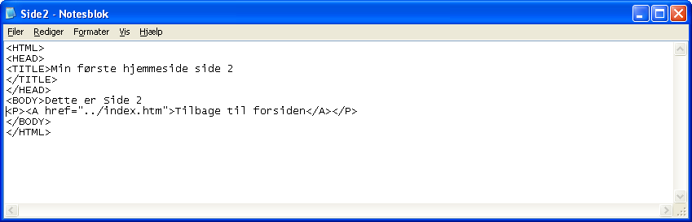
- Tryk på Filer >Gem og skift til browseren. Tryk på linket til side2.

- Prøv linket af.
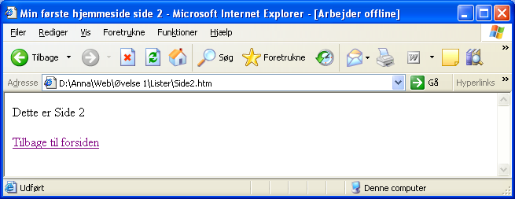

Lister
Du skal nu lave lister på side2.htm.

Lister er en god måde at organisere sine sider på, især hvis der står mange oplysninger på siden.
Læsevenligheden er ikke så stor på en edb-skærm, som når man sidder med et stykke papir foran sig, så det kræver lidt mere organisering.

Uanset hvilken type lister, du vælger, skal du bruge koden <LI>. Derudover skal du bruge en eller flere indholdskoder, der bestemmer, hvordan listen ser ud.

U-nummeret liste
For at gøre en liste mere overskuelig/rarere at se på, kan det gøres på følgende måder :
En prik-liste :
<UL>
<LI>Listens øverste punkt.
<LI>Listens næstøverste punkt.
<LI>Listens tredjeøverste punkt.
</UL>
UL fortæller ens browser, at der kommer u-nummereret liste.
LI fortæller ens browser at der kommer et punkt (prik).
Ovenstående vil resultere i :

• Listens øverste punkt.
• Listens næstøverste punkt.
• Listens tredjeøverste punkt.

Der findes tre forskellige former for punkter i en u-nummereret liste. Standard er en fyldt cirkel som vist ovenstående. Dernæst findes en åben cirkel samt firkantede punkttegn.
Når du skal bruge de forskellige punkttegn, skal du anvende “type=”xxxx” indenfor UL tag’en.

Firkantede punkttegn: type=”square”
Lukket cirkel: type=”disc”
Åben cirkel: type=”circle”
Koden for en liste med firkantede punktegn vil derfor se ud som nedenstående:
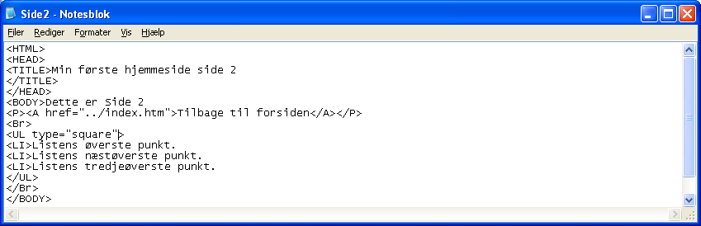
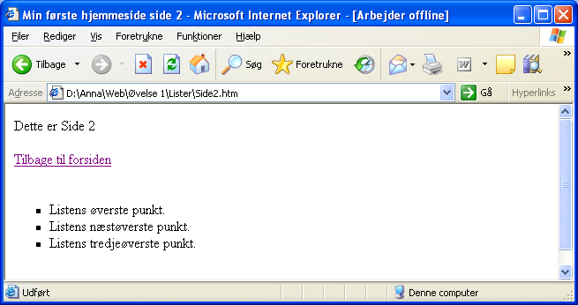

Ordnet liste

Man kan også vælge at lave en nummereret liste også kaldet Ordered List. Se eksempel nedenfor.

For at få denne liste, skal du bruge koden <OL> </OL>.
<OL>
<LI>Rød.
<LI>Grøn.
<LI>Blå.
</OL>
OL fortæller ens browser at der kommer nummereret liste.
LI fortæller ens browser at der kommer et punkt, i dette tilfælde et nummereret punkt.
Ovenstående vil resultere i :
1. Rød.
2. Grøn.
3. Blå.
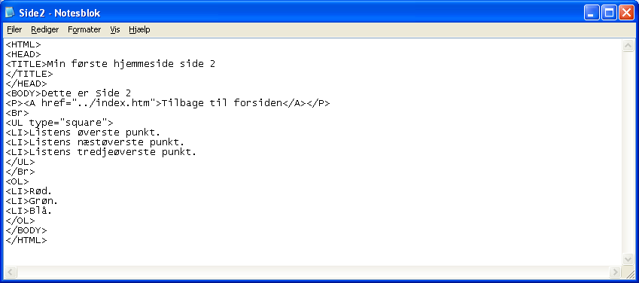
 Klik på Filer >Gem.
 Skift til Browseren og vælg knappen Opdater.
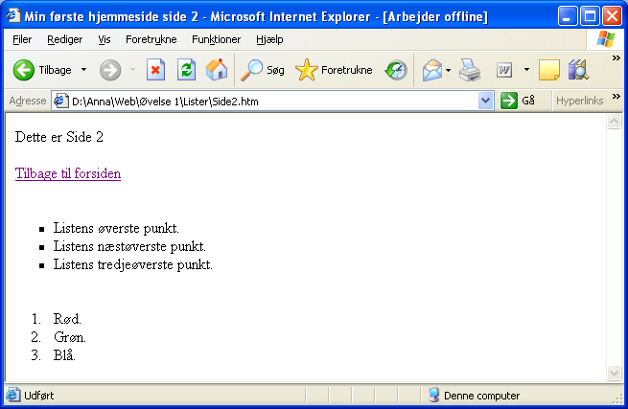
Der findes også forskellige former for nummererede lister.

1. For nummerede punkttegn: type=”1”
B. For store bogstaver: type=”A”
c. For små bogstaver: type=”a”
III. For store romertal: type=”I”
v. For små romertal: type=”i”

Koden kan se ud som nedenstående:
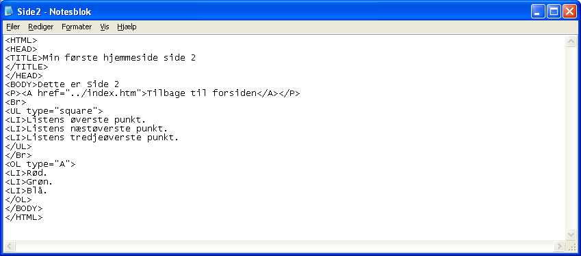
- Vælg Filer >Gem og skift til Browseren. Klik på knappen Opdater hver gang du prøver en liste af.
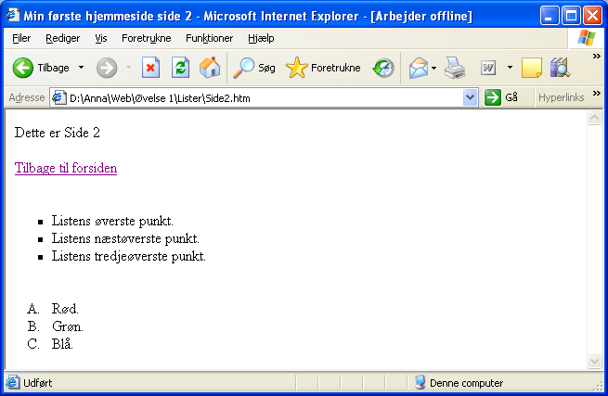

Tabeller
Som hovedregel er det en god ide at sætte alle elementer ind i en tabel. Tabeller bruges specielt til at sætte grafik op ved siden af tekst og til at lave spalter.
Det er dog ikke nemt at få tabellerne til at se ud, som man havde tænkt sig.
Den eneste måde at lære at styre tabellerne, er ved at sætte sig ind i de metoder, der danner grundlag for dem.
Forstår man dem ikke, kan det være til mere skade end gavn. Hvis du til gengæld tager dig tid til at sætte dig ind i deres virkemåde, kan det være løsningen på et formaterings problem.

Grundkoden
Selve grundkoden i tabeller hedder <Table> og </Table>. Indenfor disse start -og slutkoder sætter du værdierne for antallet af rækker og kolonner.
F.eks. <Table border=”1”></Table>
Border=”1” betyder, at der bliver sat ramme af størrelsen “1” omkring tabellen (denne størrele kan du selv sætte, som du lyster).

Der eksisterer tre grundlæggende koder inden for Table koden:
<TH> </TH>: Table Header
Danner en overkrift. Teksten indenfor dette tag bliver fed og centreret.

<TR> </TR>: Table Row
Opetter en ny række i tabellen.
<TD> </TD>: Table Data
Opretter en ny kolonne i tabellen.
- Åbn Side2.htm fra mappen Lister i Notesblok.
- Tast følgende kode ind på Side2.htm efter <BODY>.
<Table border=”1”>
<TR>
<TH>Nogle</TH>
<TH>Enkle</TH>
<TH>Farver</TH>
</TR>
<TR>
<TD>Grøn</TD>
<TD>Blå</TD>
<TD>Gul</TD>
</TR>
<TR>
<TD>Hvid</TD>
<TD>Sort</TD>
<TD>Rød</TD>
</TR>
</Table>
- Klik på Filer >Gem.
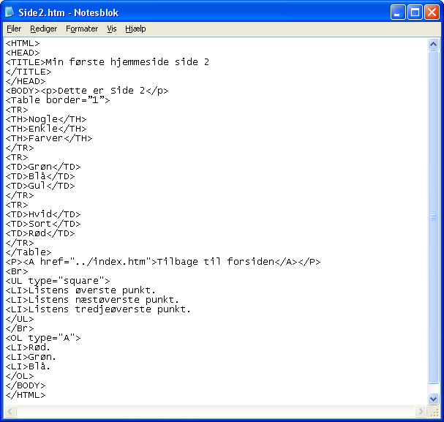
Hvis du lægger mærke til det, så står Table ikke alene i øverste eksempel. <Table Border=”1”> fortæller, at der er ramme omkring tabellen.

Du kan definere tykkelsen ved at skrive <Table Border=”X”>, hvor x er det antal pixler, rammen er bred.
- Prøv at rette eksemplet i koden til:
<Table Border=”0”>
Hvis du ønsker, at en celle skal stå tom, skriver du <TD> </TD> uden tekst imellem.
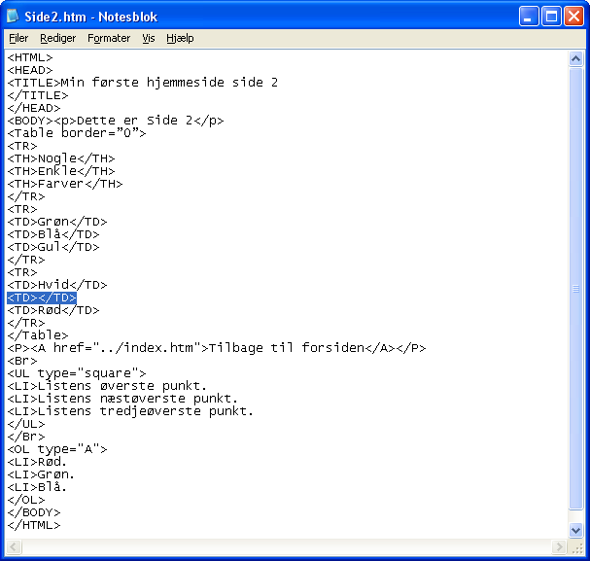
Både <TABLE>, <TD> og <TH> -tagget understøtter WIDTH-attributten i procent.
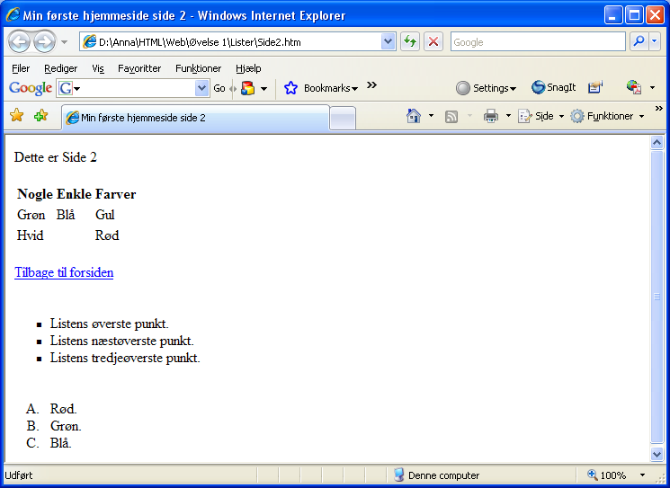
- Slet den gamle tabel.
- Indtast nedenstående:
<TABLE WIDTH=”90%” BORDER=”1">
<TR>
<TH WIDTH=40%>Overskrift 1</TH>
<TH WIDTH=60%>Overskrift 2</TH>
</TR>
<TR>
<TD>Celle 1</TD>
<TD>Celle 2</TD>
</TR>
<TR>
<TD>Celle 3</TD>
<TD>Celle 4</TD>
</TR>
</TABLE>
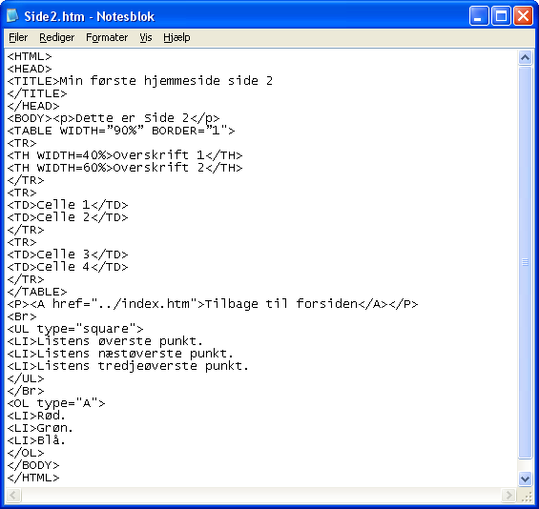
- Klik Filer >Gem og skift til Browseren. Klik på knappen Opdater.
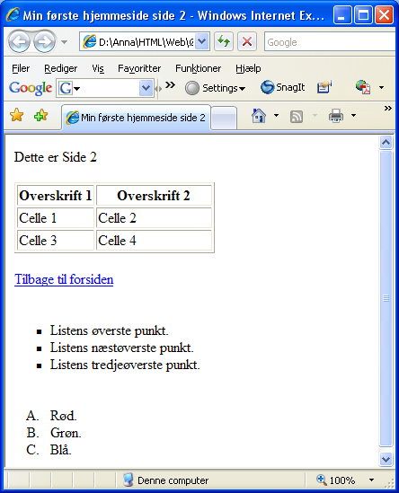
Hvis du vil lave avancerede opsætninger har <TD>- og <TH>-tagget nogle attributter, der kan være brugbare.

COLSPAN og ROWSPAN er begge attributter, der smelter (fletter) celler sammen.
COLSPAN horisontalt og ROWSPAN vertikalt.

Du kan også regulere, hvor stor afstanden mellem cellerne skal være med <TABLE>-taggets attribut CELLSPACING.
- Prøv eksemplet nedenunder:
<BR>
<TABLE WIDTH=90% BORDER=1 CELLSPACING=4>
<TR>
<TH WIDTH=40% COLSPAN=2>Overskrift 1 og 2</TH>
</TR>
<TR>
<TD ROWSPAN=2>Celle 1 og 3</TD>
<TD WIDTH=60%>Celle 2</TD>
</TR>
<TR>
<TD>Celle 4</TD>
</TR>
</TABLE>
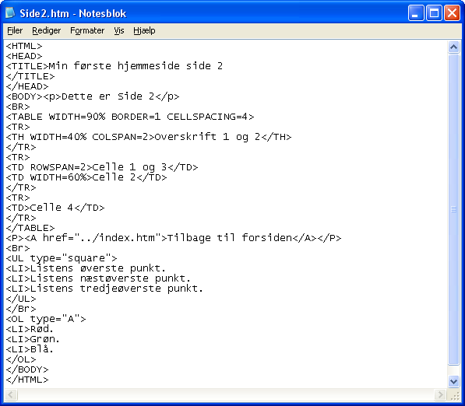
- Klik på Filer >Gem og skift til Browseren. Tryk på knappen Opdater.
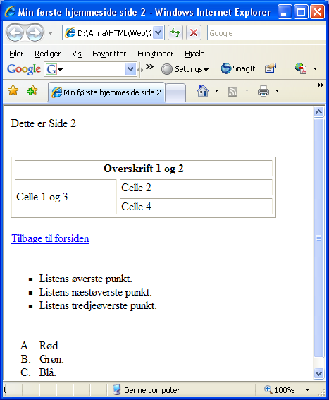

Farve på tabellen
Bgcolor=”#dfc786” Når denne kode står i forbindelse med koden for en celle, er det cellens baggrundsfarve, der angives.
Bordercolor=”#000000” her sættes rammens grundfarve til at være Sort.

Bordercolordark=”#FF0000” - her sættes den mørke farve (3 dimensionel visning) f.eks en rød.

Bordercolorlight=”#FFFFFF” - kode for den lyse farve, der bruges ved 3 dimensionel tabelvisning.

- Sæt en baggrundsfarve på tabellen ved at skrive
Bgcolor= "#00FF33" foran Bordercolor.
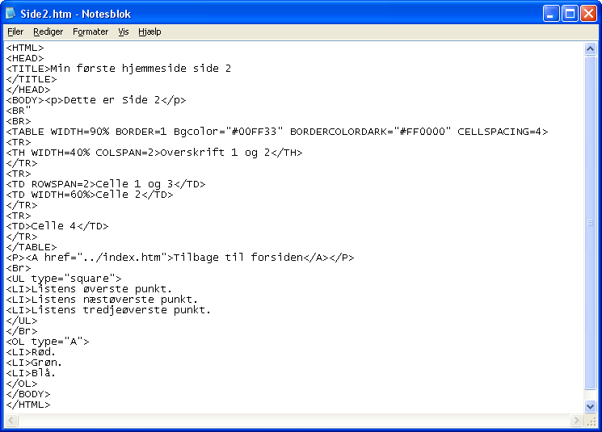
- Klik Filer >Gem og skift til Browseren. Klik på knappen Opdater.
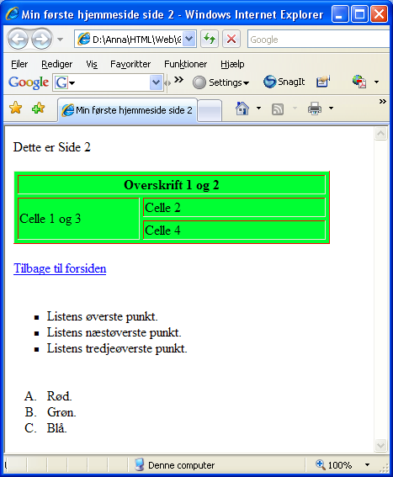
- Giv Celle 1+3 en blå farve.
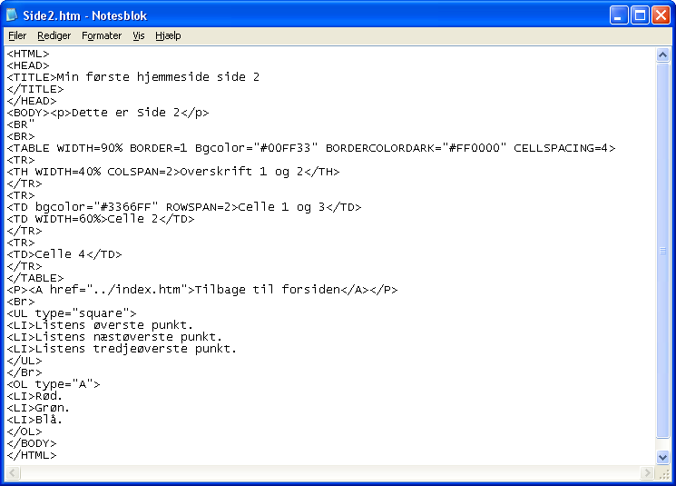
- Tryk Filer >Gem og skift til Browseren. Tryk på Opdater knappen.
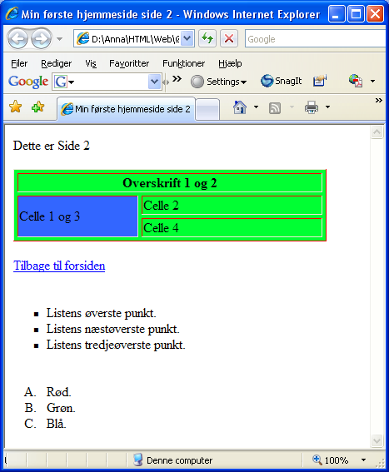
- Prøv at sætte nogle af farverne ind i din tabel.

Grafik
Noget af det, der har gjort Internettet populært i de seneste år, er grafikken.
Desværre gør det også Internettet langsommere.
Der findes tre billedformater, du kan benytte dig af på din hjemmeside og det er .Gif og .JPG samt .PNG.
Billedformatet .gif findes både som almindelige billeder og som animationer.
Du indsætter billeder med koden <IMG> Ud over denne kode, skal du definere kilden. Det gør du ved at anvende SRC, som angiver navnet og stien til billedet.
Du skal kopiere dine animationer over i mappen Animationer inden du sætter dem ind i koden.
Koden indsættes således (animationen hedder i dette tilfælde apinksax.gif).
<img src=”../Animationer/apinksax.gif” width=”150” height=”162”>
Width og Height bestemmer placeringen af grafikken.
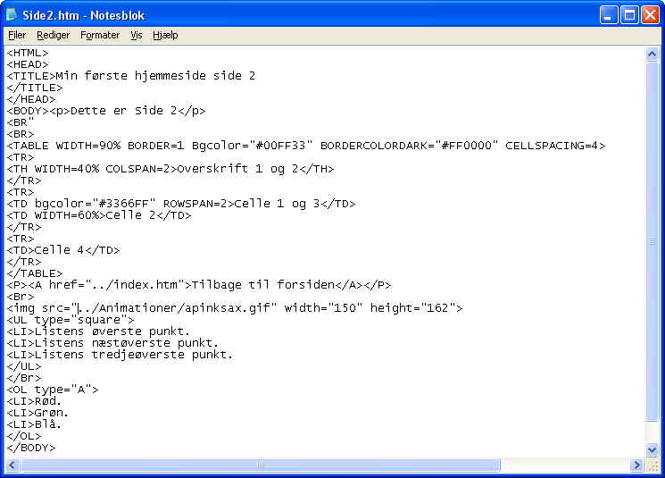
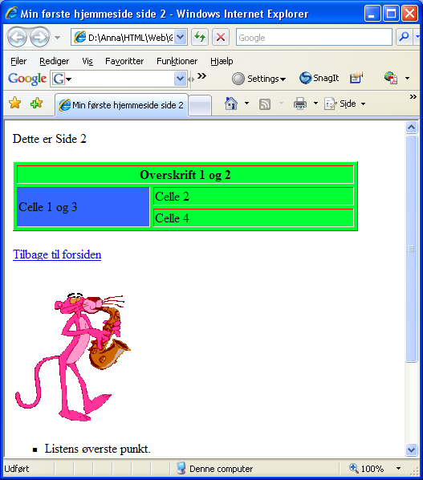
Indsætter du en „ALT“ kode, kan du få en gul hjælpetekst frem på skærmen, når musemarkøren befinder sig over det aktuelle billede.
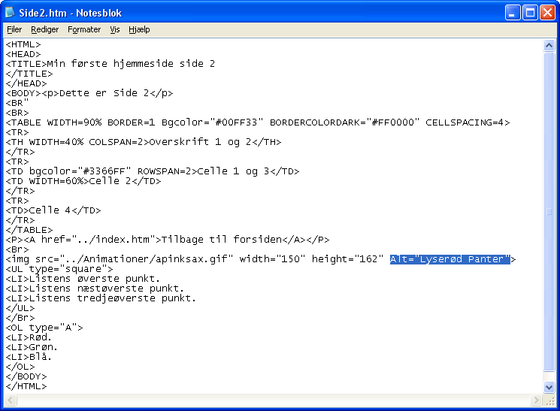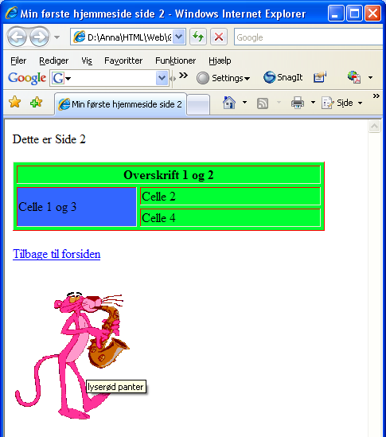
Med koden Border=“X“, kan du bestemme tykkelsen på rammen omkring billedet. Sætter du Border=“0“, vil der slet ikke være ramme omrkring.
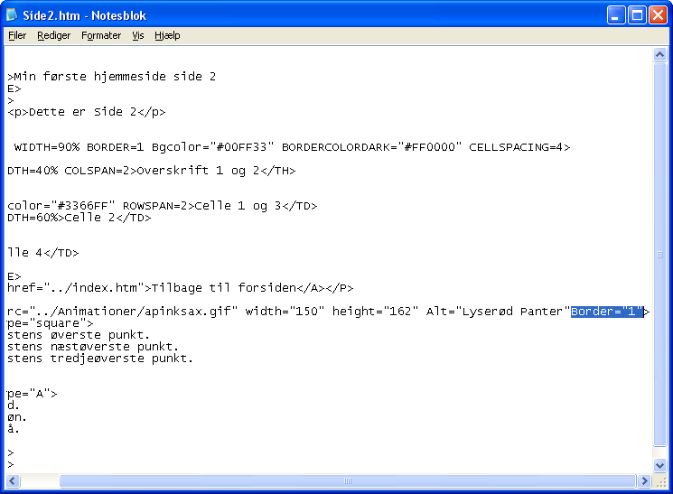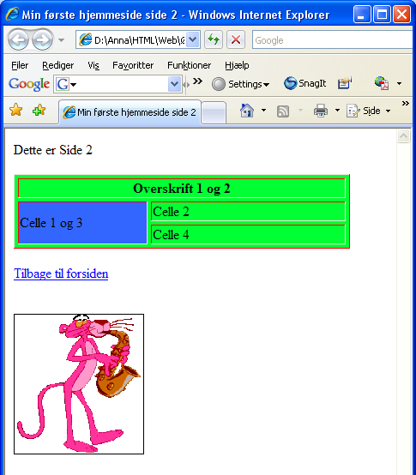
Benytter du koden Align=“X“, hvor X er et af følgende: absbottom, absmiddle, baseline, bottom, left, right, middle, texttop eller top, kan du justere billedet i forhold til den omkringstående tekst.

Du kan i pixels definere afstanden mellem billedet og teksten med følgende koder:

Hspace=“X“, vspace=“X“, width=“X“ og height=“X“.
Da du næsten ikke vil kunne se, at der sker noget, med mindre dit billede er placeret omkring noget tekst, vises der ikke et billede.
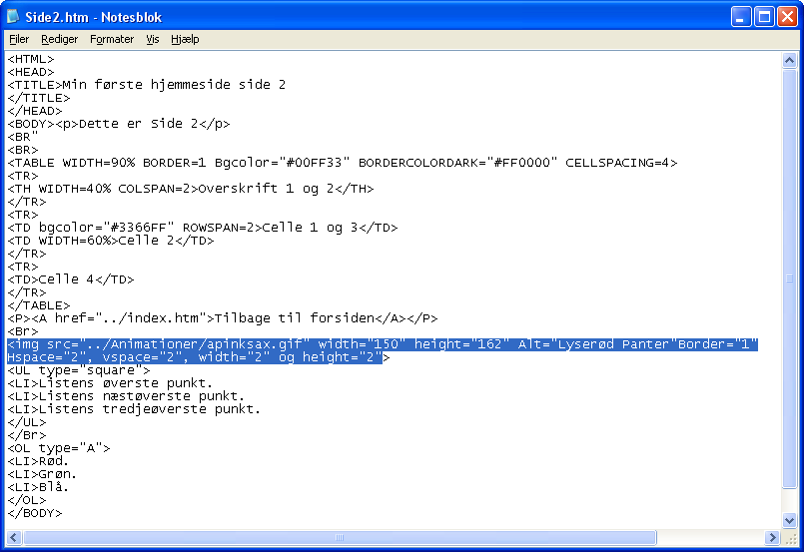
For at have fuld kontrol over billedet, er du nødt til at sætte det ind i en tabel.

- Kopier et par billeder over i mappen Billeder, og kopier et par animationer over i mappen Animationer.

- Sæt en animation ind i Celle 1 og 3.

- Husk på, at side 2 ligger inde i mappen Lister, hvilket kræver at du er nødt til at fortælle i koden at du skal skifte til et niveau før mappen Lister for at komme over i mappen Animationer. Dette gøres ved at skrive ../ foran mappen Animationer.
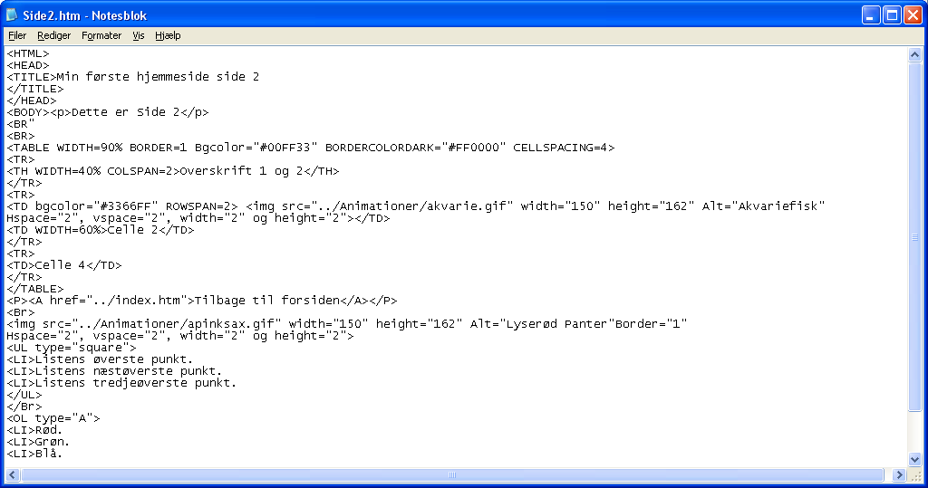
- Klik på Filer >Gem og skift til Browseren. Tryk på knappen Opdater.
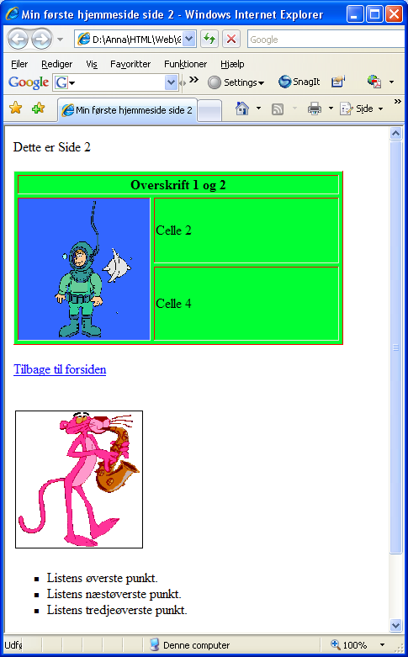
Billedet er ikke justeret i forhold til teksten. Dette gør du ved at skrive Align=”middle” umiddelbart efter højden på billedet:
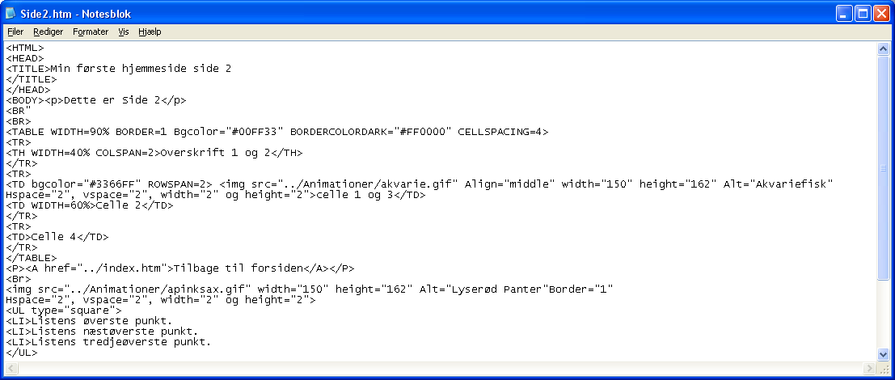
- Tryk på Filer >Gem og skift til Browseren. Tryk på knappen Opdater.
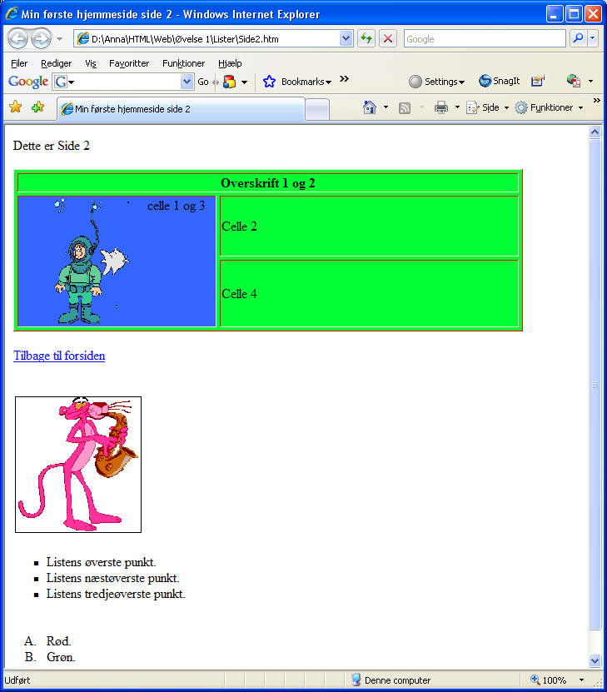

Baggrundsbillede
Hvis du vil indsætte et baggrundsbillede hedder koden, hvis billedet er sat ind i mappen Billeder.:

Background=”Billeder/F22-0500.jpg”

Koden kan f.eks. placeres sammen med koden for tekstfarve mm.
Da side 2 ligger i mappen Lister, gælder samme fremgangsmåde som før, hvor du skal indsætte ../ foran mappen Billeder.
Se nedenstående:
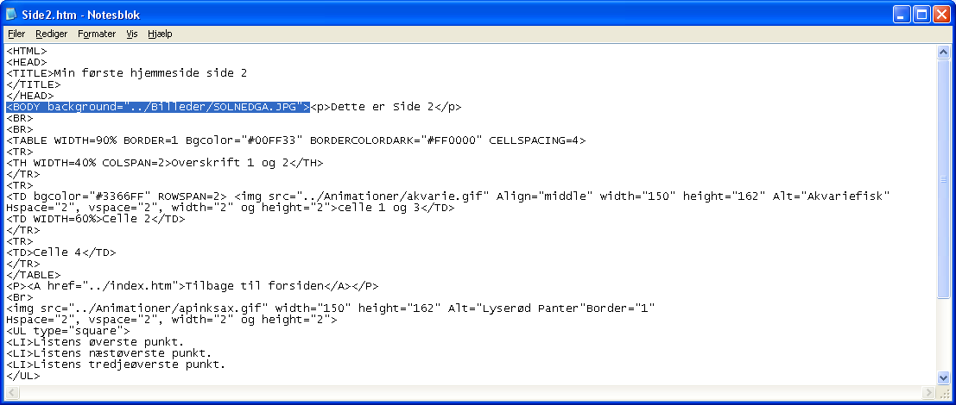
I eksemplet er valgt en Solnedga.jpg
- Vælg Filer >Gem og klik på knappen Opdater i Browseren.
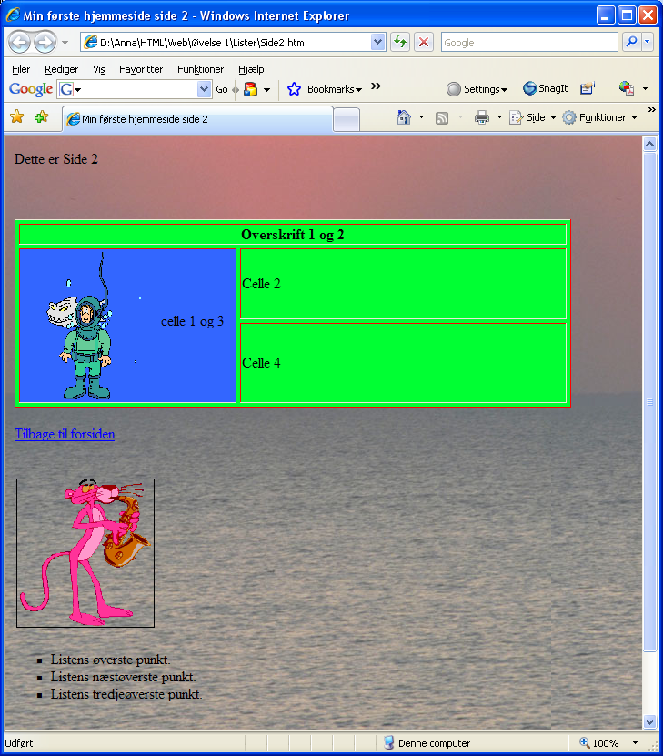
- Eksperimenter med de forskellige muligheder.

Indsæt baggrundslyd
Hvis du synes, at det er checket med en baggrundslyd, kan du sagtens indsætte en sådan.
Koden ser ud som nedenstående:

<Bgsound src=”../Lyd/HEYJUDE.mid” loop infinite>
Med denne kode fortsætter lyden indtil du skifter side.
Koden skal placeres imellem <HEAD></HEAD>
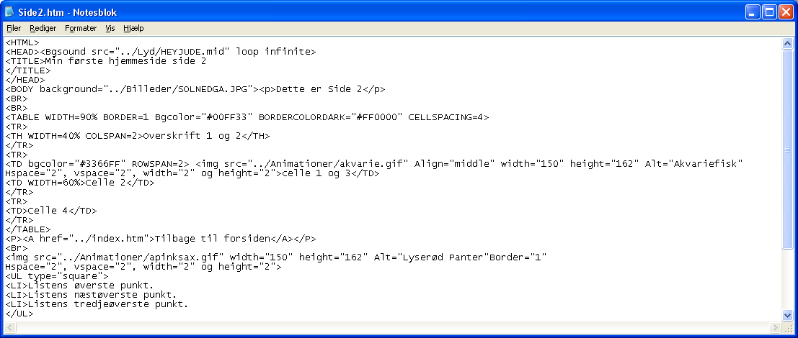

Bogmærke
Et bogmærke fungerer på samme måde som almindelige bogmærker. Det indsættes, så du kan “slå op et sted”.

Bogmærker kan bruges lokalt som i nedenstående eksempel eller i forbindelse med spring til andre steder på nettet. Hvis du ønsker at et link skal henvise til et bestemt sted på siden, så kan du indsætte et bogmærke sammen med linket.

Nedenstående er et eksempel på, at man er nået til bunden af siden, og bogmærket fører dig op til toppen igen.

<a name="LinkTop"></a>

Den første kode skal placeres før den første tekst på siden, og den sidste kode placeres nederst.
<p><a href="#LinkTop">Tilbage til Top</a></p>
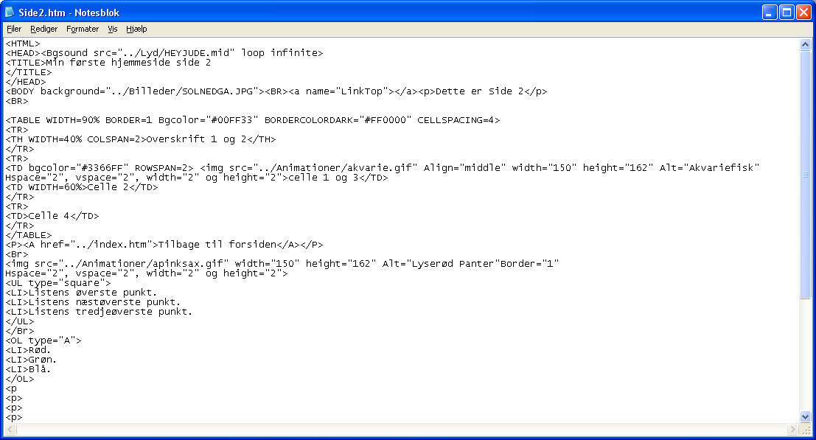
I eksemplet er der sat flere lister ind for at kunne se effekten.
- Vælg Filer >Gem. Skift til browseren og vælg Opdater.
